ГБДОУ НАО«Детский сад с.Несь»
Конспект организованной образовательной деятельности в подготовительной группе «Познание», воспитатель Володина Людмила Леонеровна.

Тема : Мой округ
Цель:
Показать сходство и различия людей разных национальностей, вызвать интерес к их деятельности, культуре и быту. Формировать дружеское отношение и уважение к людям других национальностей.

На столе глобус
- Что это ? Правильно, глобус – макет нашей планеты Земля. Посмотрите сколько много разных стран на нашей планете. А как называется наша страна?
«Российский край»
Российский край, моя земля
Родимые просторы.
У нас и реки и моря,
Поля, леса и горы.
И Север есть у нас и Юг,
Сады цветут на юге.
На севере снега вокруг
Там холодно и вьюги.
Народ здесь, как одна семья,
Хотя язык их разный.
Все дочери и сыновья
Своей страны прекрасной.

В нашей стране живет много людей. Все они разные, но чем то похожи друг на друга. Чем похожи все люди? Правильно люди умеют говорить, думать, у всех людей похожее строение тела, все они любят веселиться, но иногда они грустят и даже плачут. А чем отличаются люди друг от друга?
Верно, люди бываютвысокими и низкими, толстыми т худыми, взрослыми и детьми, мужчинами и женщинами, старыми и молодыми. А еще люди различаются по цвету кожи, волос и глаз, месту рождения и проживания.
Но все кто проживает в нашей стране –россияне.Все знают русский язык.

На самой окраине нашей необъятной Родины России на крайнем севере, располагается наш Ненецкий автономный округ, главным городом которого является город Нарьян-Мар. (показ на карте).)

Люблю тебя округ мой - северный край,
Роднее, прекраснее нет тебя, знай!
Люблю я снега и трескучий мороз,
И тундру и лес и подружек берез!
О севере крайнем я песни пою,
Свой город и округ, всем сердцем люблю,
Тобой восхищаюсь, тобой я горжусь,
Мой город, мой округ, Великая Русь
Наш край богатый – всё это природные богатства. Но самое главное богатство – это люди, проживающие в этом крае. Наш край многонациональный.
- Почему мы так говорим?
- В нашем округе проживают русские, ненцы, коми, украинцы, молдоване, казахи, калмыки и многие другие. И у каждого народа своя культура и свой язык.
У каждого народа – свои обычаи и традиции, национальные костюмы и любимые блюда.
( демонстрация иллюстрации с изображением национального костюма).

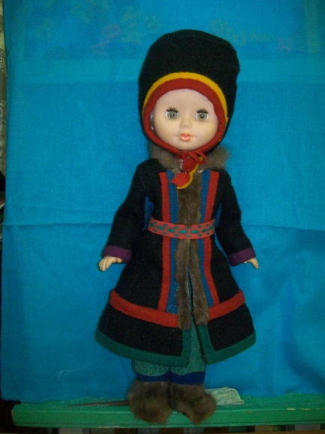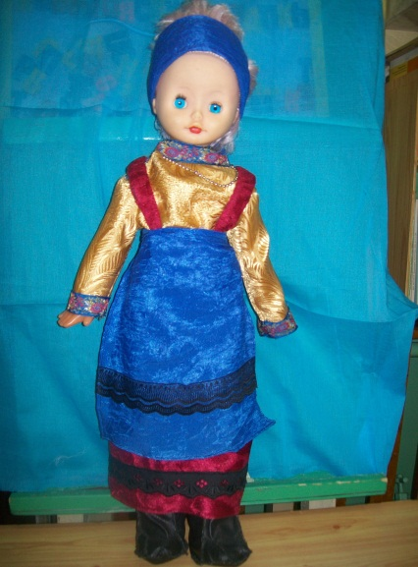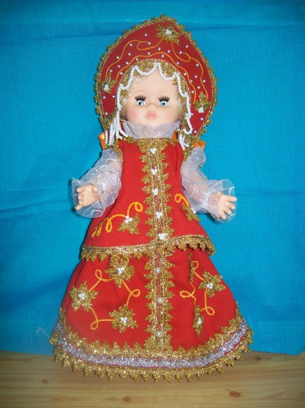

В августе в тундре отмечали День оленевода ( показ фотографии) – это ненецкий национальный праздник.

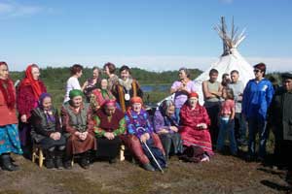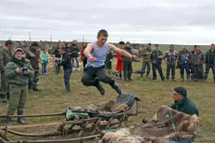
Совсем недавно мы с вами отмечали праздник Осени – Осенины, это русский народный праздник, в Нарьян – Маре только что закончился коми- праздник «Визула Ю», прошло праздничное мероприятие «Западная финноугория. (рассматривание иллюстрации из газеты «Нарьяна –вындер»)

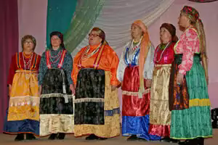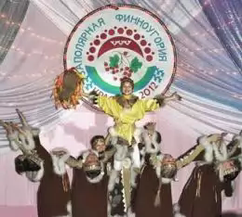

Наша коми-группа из ДНТ с Коньковой Ниной Семеновной тоже принимали участие в этих праздниках.

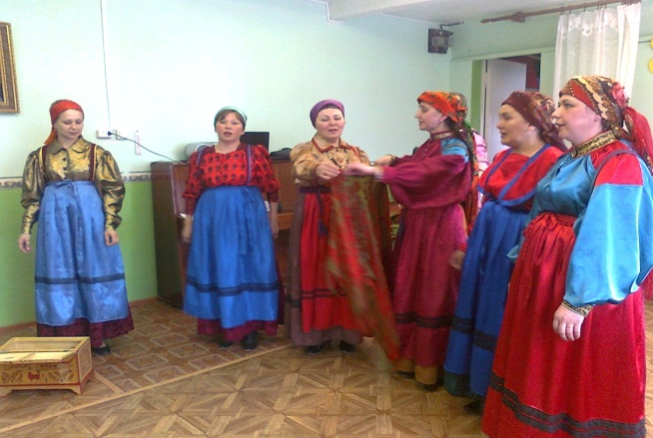

У каждого народа есть свои национальные игры. Какие русские народные игры вы знаете? ( «Краски», «Ручеек») Вспомните коми- игры ( Стой, олень!)
Какие ненецкие игры вы знаете? Давайте поиграем

Физминутка Игра Хейро» (солнце) – Играющие становятся в круг и берутся за руки, идут по кругу приставным шагом, руками делают равномерные взмахи вперед – назад и на каждый шаг говорят «хейро». Ведущий – «солнце» сидит на корточках в середине круга. Игроки разбегаются, когда «солнце» встает и выпрямляется (вытягивает руки в стороны). Все игроки должны увертываться от «солнца» на сигнал «раз, два, три» - в круг скорей беги. Те, кого не задело «солнце», возвращаются в круг.

А чем еще богат наш край? ( иллюстрации нефтяных вышек)
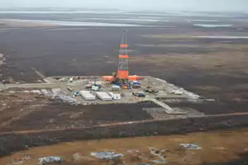

- Люди какой профессии занимаются поисками нефти? (геологи).
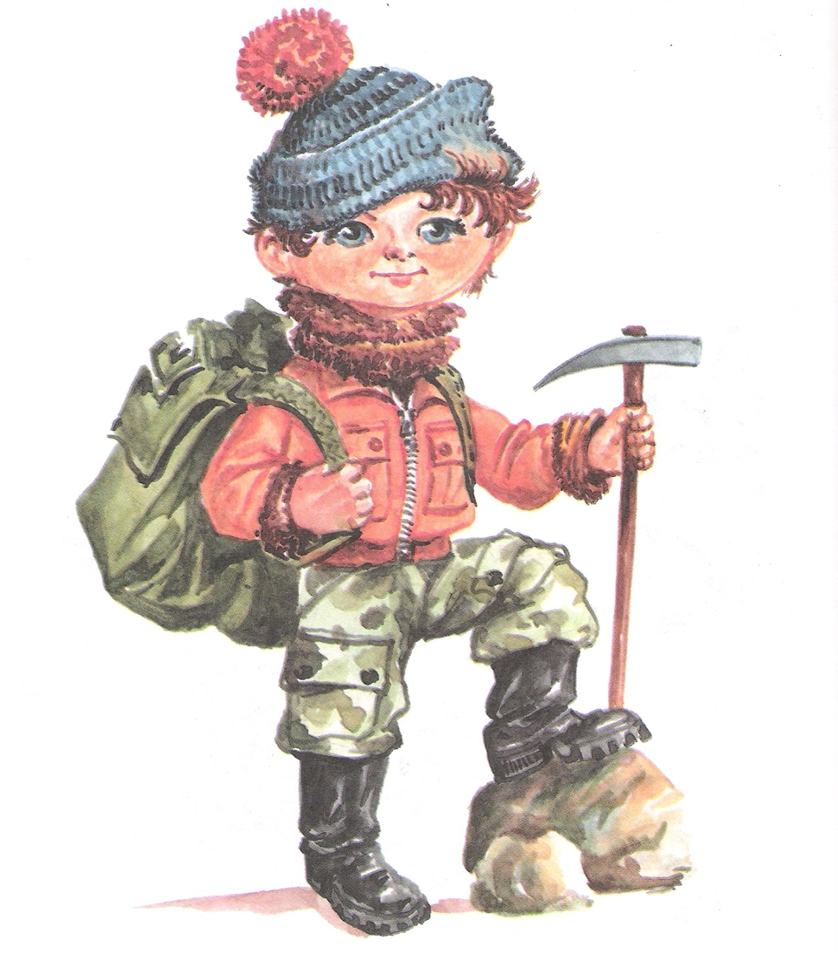
- Как это они делают? (изучают землю, и точно определяют место, где нужно бурить).
Так же геологи ищут и другие полезные ископаемые, это, например, газ, руда, золото.
- Как называется место где находят нефть? (местом рождения нефти – месторождение).
- Дают ли имя месторождению? Какое? (называют по фамилии того геолога, который её нашел, или по расположении местности –Кумженское, Харьягинское, месторождение имени Романа Требса).
Геологам приходится проделывать трудный путь, долго искать, исследовать землю, пока они доберутся до нефти.
А путь и далёк и долог
И нельзя повернуть назад
Держись геолог, крепись геолог,
Ты солнцу и ветру брат.
Это стихотворение подтверждает, какие мужественные люди геологи.
- Нашли геологи нефть, кто приходит им на смену? (буровики, нефтяники).
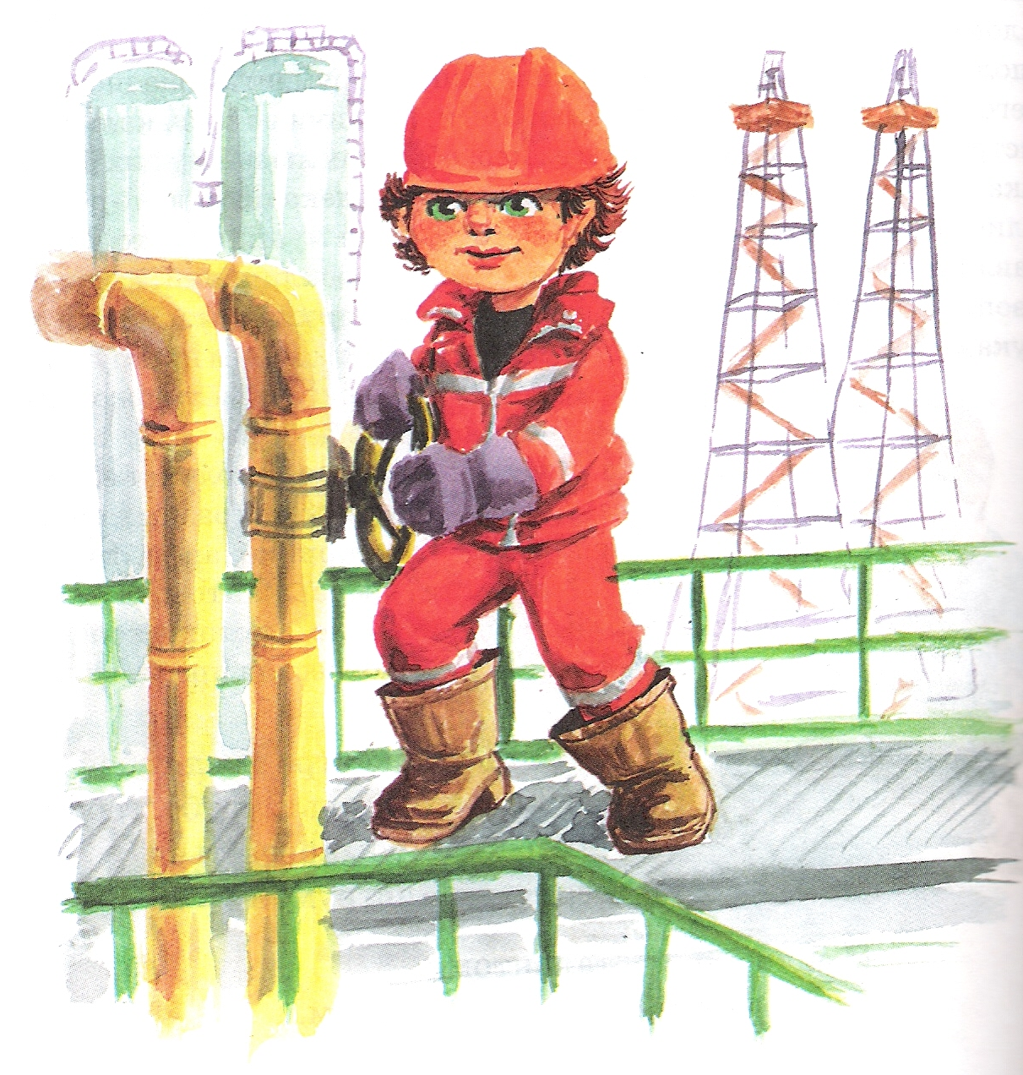
- В чём заключается работа буровиков и нефтяников? (бурят скважины, специальными качалками выкачают нефть, по трубам отправляют в другие города на нефтеперерабатывающие заводы).
- Как называются люди, которые добывают нефть? – уточнить (нефтяники).
- К нам в округ работать на месторождения приезжают люди разных национальностей, и все они живут дружно, помогают друг другу независимо от того, на каком языке они говорят. Ведь наш край суровый и без этого здесь не выжить. А когда люди уважают друг друга, помогают друг другу – никакие преграды не страшны.. У нас в округе, как и во всей России, дружно живут люди разных национальностей и трудятся на благо и процветание любимого северного края.

